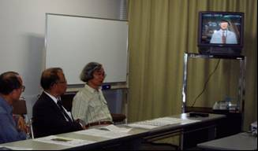
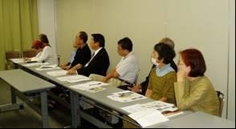
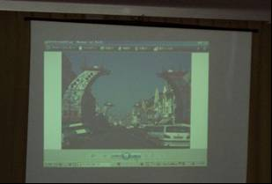
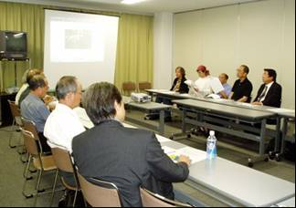
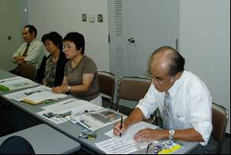
＜▲質疑応答風景＞
その後、ｵｰｽﾄﾘｱ､ｽﾍﾟｲﾝ､ﾌﾗﾝｽ､ｲｷﾞﾘｽ､ﾉﾙｴｰ､ﾄﾞｲﾂ､ｵﾗﾝﾀﾞで最近撮影された街のパブリツクアートや個性的な建築の写真をパソコンを通じ、CDから、スクリーンに投影して、詳細に解説していただく。阿片理事長の挨拶の中で､30周年記念事業に向けてのPRがなされた。終了後、1階のレストランで講師を交えて、21：50まで懇親会が開催された。
質問に答えられる樋口正一郎先生

平成19年９月26日〔水〕18:30～ちよだPSにおいて、9月例会が開催され、講師の樋口正一郎氏が、2000年にフジTVで放映されたVTR映像を使いながら、都営地下鉄大江戸線「清澄白河駅」の軌道対抗壁(173m×２面)の大アート建築壁｢20世紀文明の化石｣制作の様子や苦労話を話された。(右端：樋口氏)
多くの参加者より活発な質問があり、講師より丁寧な回答あった。参加者20名。
ＮＭＣ第29期「９月例会報告」
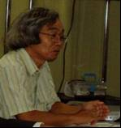

( (写真：Tomo、文責：ｋen)

